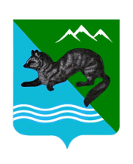
РАСПОРЯЖЕНИЕ
АДМИНИСТРАЦИИ СОБОЛЕВСКОГО МУНИЦИПАЛЬНОГО РАЙОНА КАМЧАТСКОГО КРАЯ

30 сентября 2013 с. Соболево №393

В соответствии с распоряжением Правительства Камчатского края от 26.04.2013 №171-РП
- Утвердить план мероприятий («дорожную карту») Соболевского муниципального района в сфере образования согласно приложению.
- Контроль за исполнение настоящего распоряжения возложить на руководителя управления образования администрации Соболевского муниципального района Камчатского края Куркину Нину Николаевну.

Глава Соболевского муниципального района В.И.Куркин

